Inklusion beginnt bei den Kleinsten
Ein Einblick in den etwas anderen Kita-Alltag im «Kinderhaus Imago»
Sonja Kiechl
Zusammenfassung
Die Stiftung visoparents engagiert sich seit 60 Jahren für Familie, Kind und Behinderung. Sie betreibt unter anderem die integrative Kita «Kinderhaus Imago». Das Ziel des «Kinderhauses Imago» ist es, Kinder mit und ohne Behinderung zu fördern und Eltern zu entlasten sowie ihnen Freiraum zu ermöglichen. Darüber hinaus bietet es Betreuungspersonen ein spannendes Berufsfeld mit vielen Aus- und Weiterbildungsmöglichkeiten. Der folgende Artikel gibt in einem ersten Teil Einblick in den Alltag des Kinderhauses und zeigt, wie inklusive Momente und ein Gefühl des Miteinander entstehen können. In einem zweiten Teil wird erläutert, vor welche Herausforderungen eine integrative Kita gestellt ist.
Résumé
La fondation visoparents s'engage depuis 60 ans en faveur de la famille, de l'enfant et du handicap. Elle gère entre autres la crèche intégrative « Kinderhaus Imago ». L'objectif de la crèche « Imago » est de stimuler les enfants avec et sans handicap, de soulager les parents et de leur permettre d'avoir du temps libre. En outre, elle offre au personnel encadrant une activité passionnante avec de nombreuses possibilités de formation et de perfectionnement. Cet article donne tout d’abord un aperçu du quotidien de la crèche et montre comment des moments inclusifs peuvent créer un sentiment d’appartenance. Il expose ensuite, les défis auxquels une crèche intégrative est confrontée.
Keywords: Inklusion, Behinderung, Heterogenität, soziales Lernen, Kindertagesstätten, Weiterbildung / inclusion, handicap, hétérogénéité, apprentissage social, structures d’accueil de jour, formation continue
DOI: https://doi.org/10.57161/z2023-07-04
Schweizerische Zeitschrift für Heilpädagogik, Jg. 29, 07/2023

Einleitung
Gelebte Inklusion ab dem Kleinkind- bis ins Schulalter und darüber hinaus, sei es als Ausbildungsplatz für Jugendliche mit Lernbehinderungen, für Mitarbeitende mit Behinderung oder als Wiedereingliederung ins Berufsleben – dafür setzt sich die Stiftung visoparents ein. Im Kinderhaus Imago wollen wir nicht nur integrativ arbeiten, sondern geben täglich unser Bestes, um einen inklusiven Alltag und damit eine gleichwertige Teilhabe aller Kinder zu ermöglichen; dies unabhängig von Behinderung, Sprache und Kultur. Im Leitbild der Stiftung visoparents steht: «Kleine Kinder sind unvoreingenommen. Wir schaffen das Umfeld, in dem Kinder mit und ohne Behinderung miteinander wachsen und voneinander profitieren.» Um dieses Leitbild umzusetzen, braucht es Offenheit gegenüber unterschiedlichsten Bedürfnissen, Kreativität bei der Lösungssuche und das Engagement aller Betreuungspersonen. Die Teams sind interdisziplinär zusammengestellt, mit Fachpersonen aus der Betreuung, Pflege, Pädagogik, Heilpädagogik und Therapie. Dass Momente der Inklusion möglich sind, hat sich während des 15-jährigen Bestehens der Kinderhäuser gezeigt. Hier ein Beispiel:
Ein Junge mit schwerster Mehrfachbehinderung nimmt im Stehbrett an einem Spiel teil. Er ist der Spielleiter. Auf seinem Tisch steht ein UK-Talker mit verschiedenfarbigen Knöpfen. Weil der Junge weder sprechen noch greifen kann, müssen die anderen Kinder auf seinen Blick achten und erkennen, auf welche Farbe er schaut. Das erste Kind, welches die gewählte Farbe erkennt, darf den Talker drücken und bekommt ein Smarties in der passenden Farbe. Die Kinder stehen voller Erwartung vor dem Stehbrett. Der Junge mit Behinderung strahlt, denn er steht im Mittelpunkt. Er erlebt sich als selbstwirksam, weil seine Wahl das Spiel leitet und er mit den anderen Kindern Spass haben und gleichwertig teilhaben kann.
In vielen Situationen ringen wir darum, ein Kind nicht nur zu integrieren, sondern auch zu inkludieren. Es soll gleichwertig mit den anderen Kindern an den Aktivitäten teilhaben können. Jedoch lässt der fordernde Alltag, geprägt durch die vielen unterschiedlichen Bedürfnisse der Kinder, nicht immer genügend Raum, um sofort die richtige kreative Lösung zu sehen. Deshalb sind die Gespräche im grossen, interdisziplinären Team wertvoll. Zusammen finden wir immer wieder neue und alltagstaugliche Lösungen, um die Kinder zu fördern und um sie mit ihren individuellen Bedürfnissen und Möglichkeiten im Alltag gleichwertig partizipieren zu lassen.
Um Inklusion umzusetzen, braucht es ausreichende Ressourcen seitens der Mitarbeitenden. Gutes Fachpersonal arbeitet flexibel, wertschätzend und achtsam und erwirbt durch Weiterbildungen das nötige Fachwissen. Zudem braucht es eine bewusste Einrichtung und vielfältige Spielmaterialien, damit die unterschiedlichen Bedürfnisse der Kinder berücksichtigt werden können. Über all diesem steht eine Trägerschaft, die für die nötigen Mittel einsteht, die Haltung vertritt, die im Leitbild festgehalten ist und die sich für die Familien und Kinder einsetzt.
Um unseren Alltag noch besser kennenzulernen, nehme ich Sie mit auf eine Reise durchs Kinderhaus Imago. Wir starten am Morgen beim Betreten des Kinderhauses.
An der Polonaise können alle Kinder teilnehmen (© Vera Markus für Stiftung visoparents).
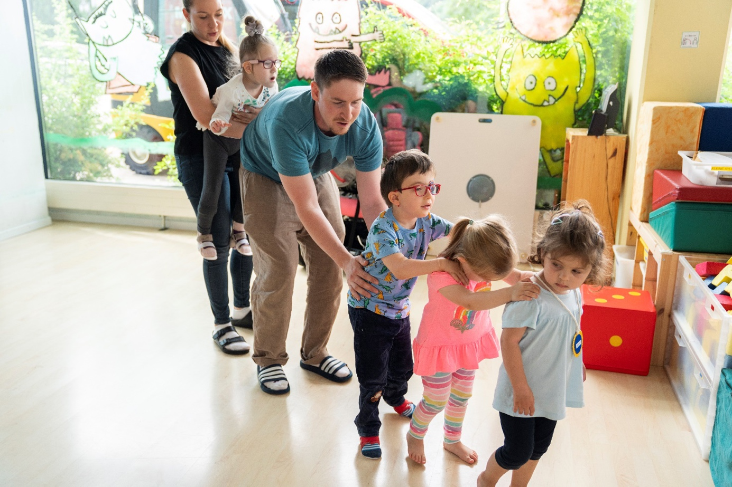

Einblick in den Alltag des «Kinderhauses Imago»

Ankommen im Kinderhaus
Am Morgen begrüsst eine Betreuungsperson ein Kind und führt es zu seinem Garderobenplatz. Es benötigt Hilfe, denn es geht noch etwas unsicher. Dann versucht es seine Jacke auszuziehen, reisst an Verschluss und Bändel. Daneben versucht ein anderes Kind, seine Schuhe zu öffnen. Die Betreuerin wartet ab und gibt dann nur so viel Hilfestellung wie nötig, damit das erste Kind seine Jacke ausziehen kann. Ein leichtes Ziehen am Schuhbändel genügt und schon kann auch das zweite Kind den Schuh selbst ausziehen. Beide Kinder strahlen stolz. Ein weiteres Kind möchte seinen roten Kleidersack am Garderobenhaken aufhängen. Dies gelingt aber aufgrund der motorischen Einschränkungen auch beim dritten Versuch nicht. Ein weiteres Kind hilft spontan. Danach sitzen sie gemeinsam in den Morgenkreis. Dort bekommt ein Kind seine Morgensonde, während ein anderes danebensteht und der Betreuerin assistiert. Es plaudert mit dem Kind, das die Sondennahrung erhält und erzählt, was es selbst zum Frühstück gegessen hat. Danach gehen auch diese beiden Kinder händehaltend in den Morgenkreis. Dass das Sondieren noch nicht fertig ist, stört sie überhaupt nicht.
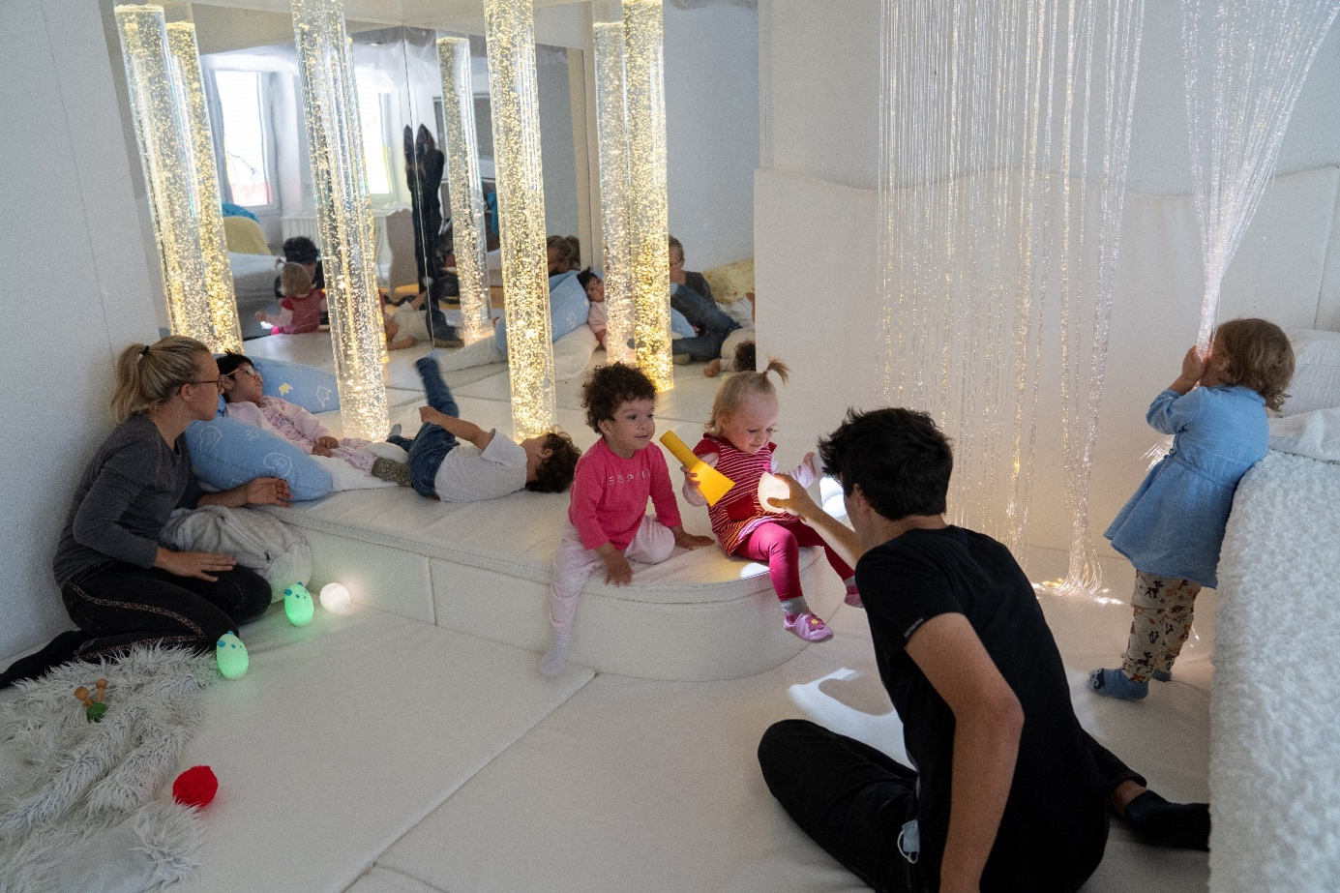
Im Snoezelen-Raum geniessen die Kinder die spezielle Atmosphäre (© Vera Markus für Stiftung visoparents).

Der Tag startet im Morgenkreis
Der Morgenkreis markiert für alle Kinder den Start in den Tag. Die Betreuerin blickt reihum in zwanzig Gesichter. Einige Kinderaugen begegnen ihrem Blick mit freudiger Erwartung. Andere Kinder sind in sich gekehrt oder ihr Blick schweift abwesend ins Weite. Ein weiteres Kind scheint einzuschlafen, es kann die Augenlider kaum offenhalten. Andere Kinder sitzen ruhig da, hören den Betreuungspersonen aufmerksam zu, wählen ein Lied oder holen Trinkflaschen sowohl für sich als auch für ein Kind, das nicht gehen kann. Seine Flasche wird so platziert, dass es sie selbstständig nehmen kann. Ein Kind mit Sehbehinderung erhält eine Flasche, die durch tastbare Ergänzungen bestückt und somit erkennbar ist. Zwischen den Kindern sitzen sechs Mitarbeitende und geben Hilfestellungen: Sie beruhigen, wenn nötig, geben Struktur und unterstützen mit Gebärden und Piktogrammen das Gesagte. Immer wieder muss ein Kind in den Kreis zurückgeholt werden. Es ist erst kurze Zeit Teil der Gruppe und ist sich das Sitzen im Kreis noch nicht gewohnt. Auch ein anderes Kind steht immer wieder auf, muss kurz seinem Bewegungsimpuls nachgehen und wird dann wieder dazu ermuntert, sich zu setzen. Ruhig, geduldig und liebevoll, jedoch trotzdem klar, werden alle Kinder von den Betreuungspersonen dazu angehalten, am Morgenritual teilzunehmen. Zahlreiche integrierende Elemente prägen den Alltag und machen die Inklusion von Kindern mit verschiedenen Behinderungen möglich.

Schritt für Schritt zum gemeinsamen Spiel
Im anschliessenden Freispiel dürfen die Kinder wählen, wo und was sie spielen möchten. Heute wollen einige Kinder eine grosse Eisenbahn, andere einen Legoturm bauen. Der Turm soll gross werden. Aber weil ein Kind mit Autismus-Spektrum-Störung (ASS) gerade mit einer Box voller farbiger Legos spielt, gehen den anderen Kindern die Steine aus. Der Betreuer motiviert das Kind mit ASS dazu, bei den anderen mitzuspielen und auch einen Stein auf den Turm zu setzen, diesen loszulassen, abzugeben. Mit viel Geduld schafft er es, dass das Kind einen Stein auf den Turm setzt. Die anderen Kinder freuen sich und akzeptieren, dass die anderen Steine beim Kind mit ASS bleiben. Dieses hat für sich einen grossen Schritt gemacht und hat am Spiel der anderen Kinder teilgenommen. Gut, dass im Schrank noch weitere Schachteln mit Legos vorhanden sind und die Kinder so über genügend Steine für ihr weiteres Vorhaben verfügen. Wir sind immer wieder beeindruckt, wie gut die Kinder ohne Behinderung die Leistungen der Kinder mit Behinderung spüren. Sie zeigen ihre Anerkennung durch Applaus oder freudiges Ausrufen.
Die Mitarbeitenden begleiten das Freispiel der Kinder aktiv. Sie geben neue Impulse oder zeigen Möglichkeiten auf, wie ein lieb gewonnenes Spiel variiert werden kann oder führen jene Kinder in eine Aktivität, die selbst keinen Anfang finden. Sie sind Dolmetscher und Brückenbauer, wenn Kommunikation und soziale Interaktion nicht gelingen. Mit dem PECS-Ordner, dem Sprachcomputer oder mit Porta-Gebärden verstehen sich alle gleich besser.

Inklusion am Mittagstisch
Für das gemeinsame Mittagessen müssen die Tische sorgfältig vorbereitet werden. Es muss einiges berücksichtigt werden, damit alle Kinder so selbstständig wie möglich essen können. Der Essensplan zeigt, an welchem Platz die Kinder sitzen. Wir ändern ihn bewusst immer wieder ab, damit sich alle daran gewöhnen, hie und da an einem anderen Platz zu sitzen. Gedeckt zeigen die Tische ein abwechslungsreiches Bild: Antirutschmatten liegen unter einzelnen Tellern, daneben Besteck mit speziell dicken Griffen, Löffel mit abgewinkeltem Stiel, Teller mit hohem Rand und Becher mit Strohhalm oder Mundstücken. Die Kinder lernen, dass alle diejenigen Hilfsmittel bekommen, die sie benötigen, und dass es in Ordnung ist, sie zu benutzen, um selbstständig zu essen. Sie teilen die Freude, wenn ein Kind etwas zum ersten Mal probiert oder wenn es zum ersten Mal mit dem Löffel isst. Oft erleben wir, wie Kinder ohne Behinderung anderen spontan Hilfestellungen anbieten, Dinge holen oder aufheben und Getränke hinhalten. Und sie freuen sich, wenn die Hilfe angenommen wird.

Zusammensein fördert Sozialkompetenz
Auf das Mittagessen folgt die Mittagsruhe. Die Kinder werden zuvor bei Bedarf noch gepflegt, gewaschen oder gewickelt. Danach machen alle eine Pause. Die einen benötigen den Mittagsschlaf, andere machen eine Liegepause und wieder andere Kinder hören leise eine Geschichte oder Musik. Auch während der Pause liegen Kinder mit und ohne Behinderung nebeneinander und geniessen die Nähe und Anwesenheit der anderen. Ein Kind steht plötzlich auf, holt ein Nuschi und bringt es einem Kind, das nicht ohne Hilfe aufstehen kann. Das Dankeschön der Betreuungsperson wie auch die Freude des betroffenen Kindes machen es stolz. In diesen Momenten erleben sich Kinder selbstwirksam und selbstständig, sie gewinnen Sicherheit und soziale Kompetenz.

Mit Unterstützter Kommunikation gelingt das Miteinander
Im Kinderhaus Imago werden viele Geschichten erzählt und im Rollenspiel nacherlebt. Neben dem verbalen Erzählen beziehen wir auch Mimik, begleitende Gebärden und Piktogramme mit ein. Bereits die kleinen Kinder übernehmen Gebärden und zeigen dem Kind mit Hörbehinderung, mit Fingern und ausgeprägter Mimik, was sie von ihm möchten. Die Kommunikation gelingt, die Kinder verstehen sich, auch wenn die geformten Gebärden noch nicht eindeutig sind. Oft stehen wir Fachpersonen dabei und staunen, wie selbstverständlich die Kinder die verschiedensten Hilfsmittel der Unterstützten Kommunikation anwenden.
Am Nachmittag besuchen wir den Snoezelen-Raum. Zwei Kinder liegen auf dem Wasserbett. Das eine schaukelt sanft hin und her. Es geniesst das sanfte Licht, das Schaukeln des Wassers und die übertragenen Wellen der Musik, die es den Rhythmus spüren lassen. Das andere Kind mit Hörbehinderung liegt zuerst längere Zeit still und nimmt war, wie die Musik auf das Wasserbett übertragen wird. Dann beginnt es, mit dem anderen Kind zu schaukeln und strahlt vor Freude. Die zwei Kinder sind sehr verschieden, mit unterschiedlichen Fähigkeiten und Wahrnehmungen. In diesem Moment ist jedoch nur das gemeinsame Erleben wichtig. Genauso nehmen auch zwei andere Kinder, welche zwischen den Wassersäulen stehen, die blubbernden Geräusche, die leuchtenden Lichter in den Säulen und das Vibrieren in der Säule durch den Motor unterschiedlich wahr. Das Kind ohne Behinderung geniesst das Schauspiel und beobachtet die aufsteigenden Blasen. Das Kind mit Behinderung hält die Säule umklammert, spürt die Vibration und hält den Kopf so, dass sein Sehrest die Lichtimpulse einfangen kann. Beide stehen fasziniert im Snoezelen-Raum und geniessen gemeinsam diese besondere Atmosphäre.

Herausforderungen in einer integrativen Kita
Das Konzept einer integrativen Kita bringt auch einige Herausforderungen mit sich. Unser Modell benötigt mehr Personal als andere Kitas. Unsere Erfahrung zeigt zudem, dass Mitarbeitende oft über Monate in das integrative Konzept eingearbeitet werden müssen, bevor sich ihr volles Fachwissen entfalten kann.

Herausforderungen für die Fachpersonen
Die grösste Herausforderung ist der Anspruch an die Beteiligten, Themen, Abläufe und Handlungen ständig neu zu denken. Das integrative Konzept der Kita verlangt viel Flexibilität. Wir können nicht auf Bewährtes zurückgreifen, da wir stetigem Wandel unterworfen sind: durch die immer neue Gruppenzusammensetzung sowie durch die Bedürfnisse der Kinder mit einer Behinderung oder Krankheit, die sich ständig wandeln. Auch Veränderungen in der Gesellschaft und medizinische Innovationen beeinflussen den integrativen Alltag direkt. Als beispielsweise bei Kindern im Babyalter Trachealkanülen eingesetzt wurden, stellte dies unsere Möglichkeiten nochmals ganz neu infrage: Wollen und können wir die Verantwortung übernehmen und solche komplexen Pflegebedürfnisse abdecken? In diesem Fall haben wir uns schliesslich dafür entschieden und unser Personal entsprechend geschult.
Das integrative Konzept der Kita verlangt viel Flexibilität,
da sie stetigem Wandel unterworfen ist.

Die Frage der Finanzierung
Im Sommer, nach dem Übertritt in den Kindergarten, werden die Gruppen neu zusammengesetzt. Diese Zeit ist jeweils mit einer finanziellen Unsicherheit verbunden, weil die Finanzierung der Betreuungsplätze für Kinder mit Behinderung einzeln abgeklärt werden muss. Dies, weil im Frühbereich noch keine Verpflichtung besteht, Betreuungsplätze zu subventionieren. Die Stadt Zürich geht hier mit gutem Beispiel voran und finanziert die Betreuungsplätze für Kinder mit und ohne besonderem Betreuungsaufwand genau gleichwertig.

Herausforderungen für die Kinder
Manche Kinder sind laut, weil sie sich noch nicht verbal ausdrücken können. Dies verlangt von den anderen Kindern in der Gruppe eine grosse Toleranz. Die meisten reagieren jedoch kaum darauf, weil sie schnell lernen, dass diese lauten Äusserungen nicht ihnen gelten. Kinder mit Behinderung empfinden die Gruppe hingegen manchmal als zu laut. Sie lernen im Kinderhaus, damit umzugehen. Und auch, dass es in Ordnung ist, wenn andere neben ihnen lachen, spielen oder weinen. Hier liegt die Herausforderung wiederum bei den Betreuungspersonen, dafür zu sorgen, dass alle Bedürfnisse abgedeckt sind und sich alle Kinder wohlfühlen.
60 Jahre Stiftung visoparents
Die Stiftung visoparents wurde im Jahr 1963 als Verein Schweizerische Vereinigung der Eltern blinder und sehschwacher Kinder gegründet. 2020 wurde der Verein in eine Stiftung überführt. Zur heutigen Stiftung visoparents gehören die Schulen Heilpädagogische Tagesschule in Zürich-Oerlikon und die Intensiv-Förderung Autismus (IFA), Zyklus 1 in Dübendorf, die Kinderhäuser Imago in Dübendorf und Baar, die Eltern- und Fachberatung sowie das Magazin imago.
«Kinderhaus Imago» – ein Pionierkonzept
Das Kinderhaus Imago Dübendorf feiert dieses Jahr sein 15-jähriges Jubiläum. Seine Gründung beruht auf dem dringenden Bedürfnis mancher Eltern nach einer Kita-Betreuung für ihre Kinder mit Behinderung. Das inklusive Konzept des Kinderhauses war damals ein Pionierkonzept, aufgebaut und bis heute geleitet von Sonja Kiechl. Mittlerweile bieten die Kinderhäuser Imago 150 Betreuungsplätze an. Nach wie vor richtet die Stiftung visoparents ihr Angebot konsequent nach den Bedürfnissen der Eltern aus. So entstand auch das Angebot Frühförderung Autismus FFA, nachdem die Nachfrage nach einer spezifischen Förderung von Vorschulkindern im Autismus-Spektrum stetig anstieg.
Im Sommer 2023 eröffnete die Stiftung visoparents ein neues Schulangebot für Kinder mit Autismus-Spektrum-Störung: die Intensiv-Förderung Autismus, Zyklus 1 (IFA). Innerhalb des Rahmenlehrplans sind die (Unterstützte) Kommunikation, der TEACCH-Ansatz und das sensorische Management die zentralen Inhalte. Während der Randstunden und an Nachmittagen werden Kindern mit und ohne Behinderung in altersdurchmischten Gruppen betreut und erleben so Inklusion und Teilhabe.
Auch in Zukunft wird sich die Stiftung visoparents für Familien und Kinder mit und ohne Behinderung und für ihre Bedürfnisse einsetzen.

Ein Blick in die Zukunft
Es ist erwiesen, dass eine frühe Begegnung mit Behinderungen Kinder nachhaltig prägt. Solche Begegnungen steigern ihre Sozialkompetenzen, stärken ihren Selbstwert und erhöhen die Toleranz für Verschiedenheit. Schon früh erfahren Kinder, dass Schwächen auch mit anderen Ressourcen kompensiert werden können und manchmal zu Höchstleistungen auf anderen Gebieten anspornen. Wir hoffen, dass unsere Kinder als Erwachsene mit grosser Toleranz den Schwächen und dem Anderssein begegnen und Menschen mit Behinderung als selbstverständliches Gegenüber sehen können. Wenn es uns gelingt, die Haltung weiterzugeben, dass alle Menschen gleichwertig unsere Gesellschaft stärken, hat sich unser Engagement für Inklusion ab der frühesten Kindheit gelohnt.
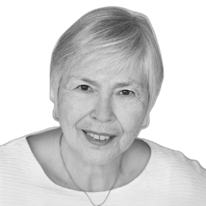
Sonja Kiechl
Gesamtleitung Kinderhäuser Imago
Dübendorf
sonja.kiechl@visoparents.ch

PECS steht für Picture Exchange Communication System. Der Ordner ist ein Hilfsmittel in diesem System der Unterstützten Kommunikation.

